今日动态
2023.11.3 周五 晴
记录人：杨慧
※一日活动篇
◎今日来园人数：14人出勤，11人缺勤。
姓名 | 来园情况 | 姓名 | 来园情况
刘汐妍 | × | 孙杰文 | ×
魏沐溪 | √ | 张铭皓 | ×
刘一凡 | √ | 肖鹏源 | √
陈清月 | √ | 冷星辰 | ×
董沐瑶 | × | 姜昊言 | √
刘诗玲 | × | 王子木 | ×
朱梓嘉 | √ | 刘佳富 | √
沙明钰 | × | 王慕阳 | √
陈可芯 | × | 黄赫璟 | √
夏忆馨 | √ | 谈育铭 | √
苏忆晴 | √ | 陈宇杰 | √
华欣语 | × | 恽修齐 | √
颜承毅 | ×

※晨间来园篇
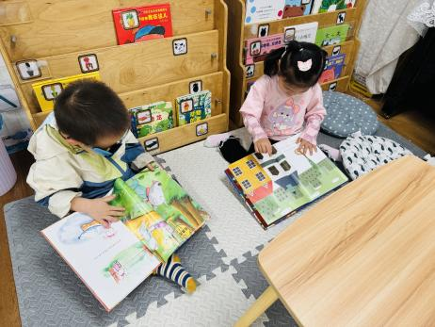 | 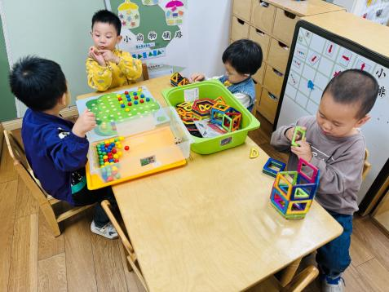 | 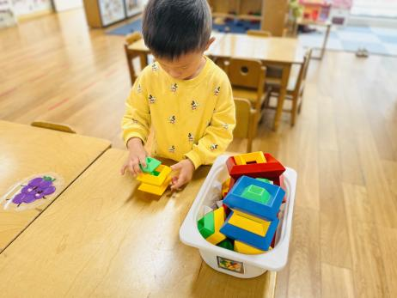
姜昊言、刘一凡：两个人相继进入阅读区，玩了一会才拿起绘本。 | 谈育铭、黄赫景：两个人一起玩数一数苹果。  朱梓嘉、肖鹏源：磁力大师。 |  | 王慕阳：百变积木搭了很高倒下来了，又开始重新搭建。
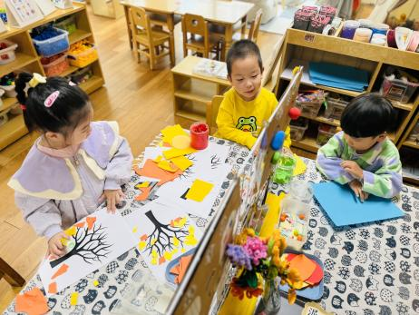 | 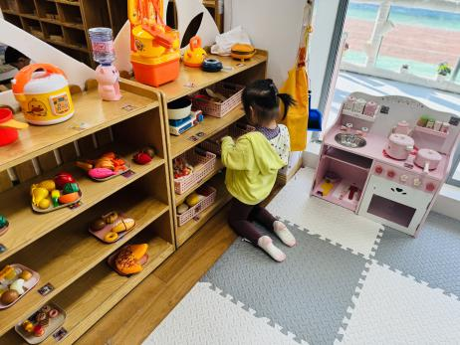 |  | 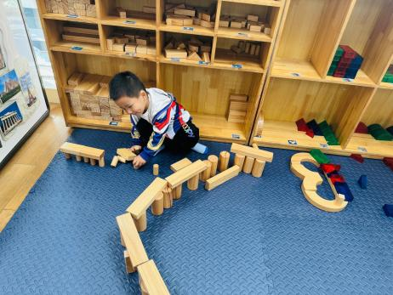
陈宇杰、刘佳富：两个人做黏土棒棒糖。  夏忆馨：撕贴画秋天的树。 | 魏沐溪：溪溪今天只有一个人进入娃娃家，走来走去不知道想玩什么。 |  | 恽修齐：想再修一条路，和原有的路连接起来。

※点心篇
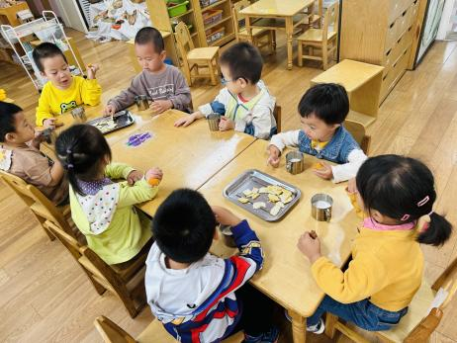 | 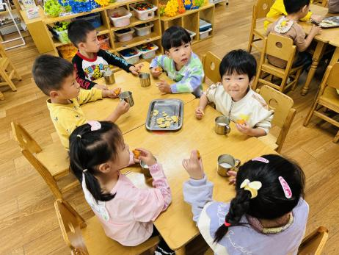 | 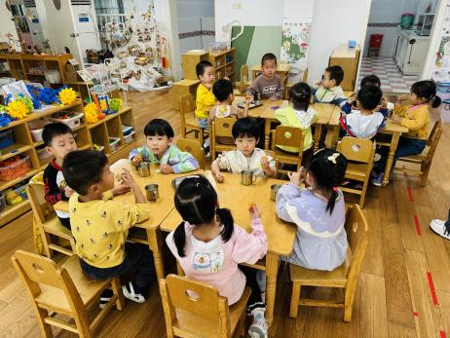
喝牛奶、吃点心（蒸红薯、骨汤小小饼、黑麦海盐饼干）。

※户外篇
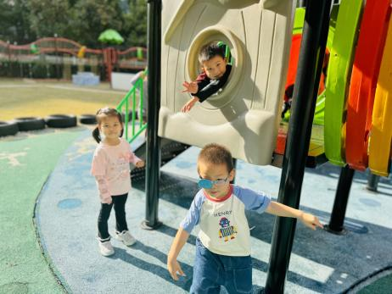 | 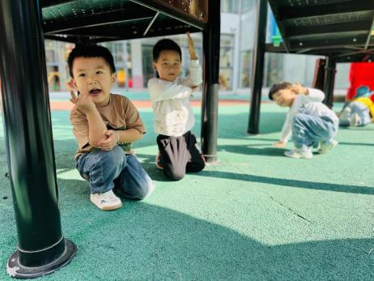 | 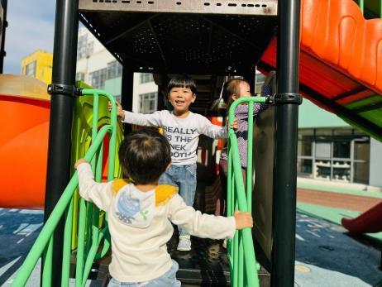
攀爬架。

※集体活动篇
《小鸭找妈妈》
本次活动通过创设“小鸭找妈妈”的游戏情境，增加了活动的趣味性，同时让幼儿在情境中通过观察、模仿等，初步掌握蹲姿行进的基本动作技能，发展七平衡力和协调力，增强下肢力量，同时在活动中感受到同伴协作的乐趣。小班幼儿在日常生活中基本的跑跳联系比较多，但对于蹲姿行进的专项练习比较缺乏，同时有些孩子下肢力量和平衡力比较薄弱，部分幼儿遇到挑战比较大一些的动作参与度不是很高。
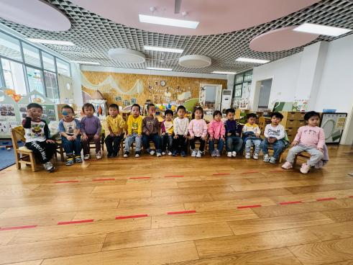 | 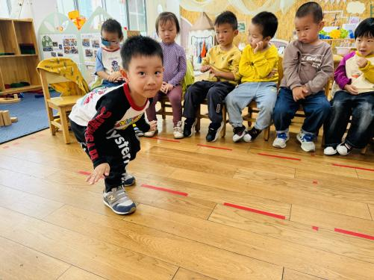 | 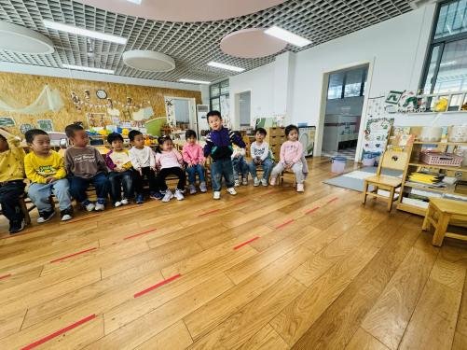
看图片，模仿小鸭子是怎么走路的？
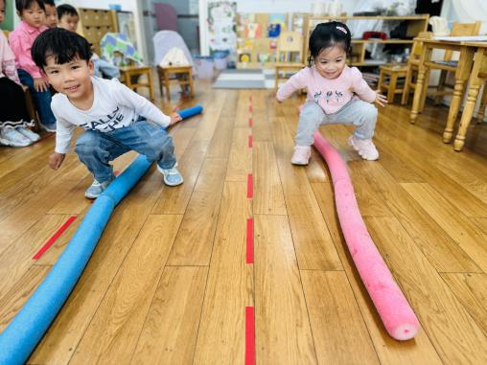 | 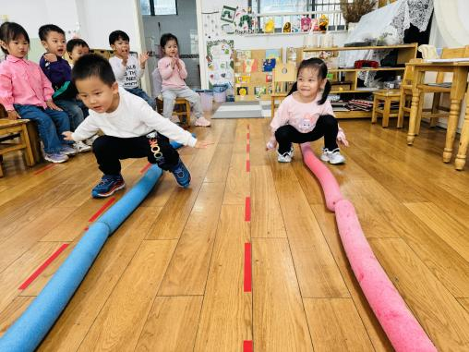 | 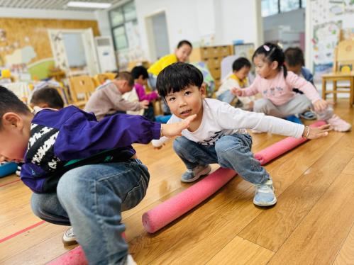
做游戏：学小鸭子走路。

※午餐篇
◎午餐：杂豆饭、糖醋仔排、西兰花炒杏鲍菇、菠菜虾米汤
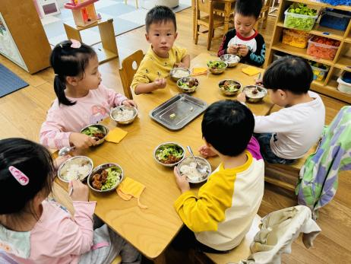 | 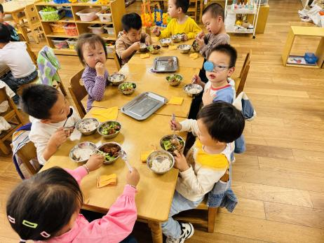 | 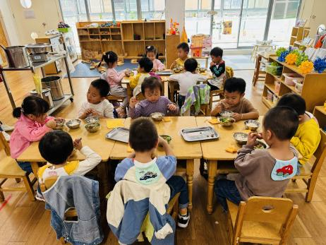

※温馨提醒
- 近期气温渐变，温差较大，孩子们体质较弱，免疫力不是很强，容易感冒、咳嗽，为了孩子的健康，请家长朋友们注意为孩子增添衣服，注意保暖。

